Требования к работникам
Слесарь по ремонту подвижного состава – это человек, который выполняет очень важную работу. Именно поэтому к ремонтникам со стороны работодателей выдвигаются повышенные требования.

Личные качества
В работе слесаря передвижного состава важную роль играют не только профессиональные умения и навыки, но также и личностные характеристики специалиста. Для того чтобы человек мог качественно выполнять свои рабочие задачи, у него должны быть:
- хорошая физическая подготовка;
- выносливость;
- хорошее зрение;
- развитая память;
- аналитический склад ума;
- склонность к логическому мышлению;
- развитое воображение;
- внимание к деталям и т. д.
При описании вакансии работодатели часто указывают данные качества.
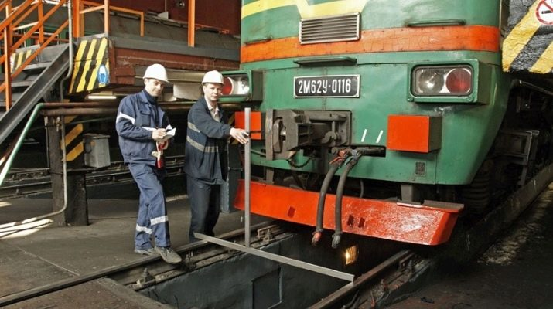

Образование и опыт
В первую очередь следует сказать о том, что должность слесаря по ремонту подвижного состава нельзя получить без наличия диплома о соответствующем образовании. Помимо этого, важную роль имеет опыт работы (в процессе трудоустройства работодатели будут отдавать предпочтение тем кандидатам, которые ранее работали по специальности). Однако не только формальные признаки имеют значение. Работодатель может проверить также наличие профессиональных знаний и умений, а именно:
- знание технических особенностей устройств;
- умение осуществлять ремонтные и наладочные работы;
- знание существующих методов проверки аппаратуры, а также умение применять эти способы на практике;
- технику безопасности и т. д.

Обязанности для разных разрядов
Свою профессиональную деятельность слесарь осуществляет согласно официальным документам. К ним можно отнести должностную инструкцию, профессиональный стандарт, единый тарифно-квалификационный справочник работ и профессий рабочих (или ЕТКС), внутреннюю документацию предприятия и т. д. При этом важно отметить: даже несмотря на тот факт, что перечисленные выше документы являются стандартизированными, каждый работодатель может изменять и дополнять их в зависимости от своих потребностей.
В целом же обязанности специалиста по обслуживанию вагонов и локомотивов зависят от имеющегося у него разряда.
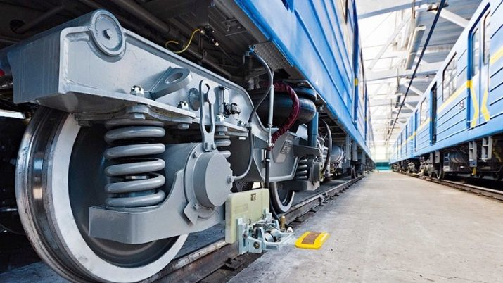

Первый
Специалисты, которые обладают первым разрядом, выполняют довольно простые функции:
- прогонка резьбы на закрепляющих элементах;
- очистка различных комплектующих;
- рубка и опиливание элементов;
- смазка комплектующих;
- заточка специализированных профессиональных инструментов и т. д.
Соответственно, для того чтобы выполнять все эти задачи, специалист обязан знать основы слесарной деятельности.

Второй
Такой слесарь является более квалифицированным сотрудником, поэтому способен выполнять более сложные задачи:
- работа с элементами по 12–14 квалитетам;
- создание простых деталей;
- осуществление сборки и разборки несложных узлов;
- сверление отверстий посредством специальной аппаратуры;
- пробуксовка валов коленчатых тепловозов и т. д.
К обязательным знаниям и умениям такого профессионала следует отнести навык работы и теоретическую подкованность в отношении различных слесарных инструментов и приспособлений.
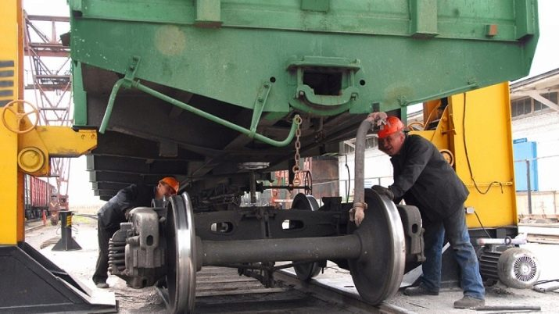

Третий
Если сотрудник обладает третьим разрядом, то ему доверяют выполнение таких задач:
- работа с деталями по 11–12 квалитетам;
- снятие и установка балок, тележек вагонов, рукавов токоприемников;
- проверка корректности работы пневматического оборудования;
- регулировка устройств и механизмов;
- осмотр и заправка буксов на подшипниках скольжения и т. д.
Для того чтобы слесарь мог качественно осуществлять свои рабочие задачи, он должен быть знаком с правилами регулировки и испытания специализированных устройств и механизмов.

Четвертый
Работники, получившие четвертый разряд, занимаются:
- починкой амортизаторов, вентиляторов и калориферов;
- разборкой колесо-моторных блоков;
- проверкой работы буксов на подшипниках качения;
- установкой уплотнительных колец для поршней и т. д.
Слесарь должен обладать знаниями в области назначения конструкций, а также способов и методов разборки и сборки основных частей ремонтируемых объектов подвижного состава.
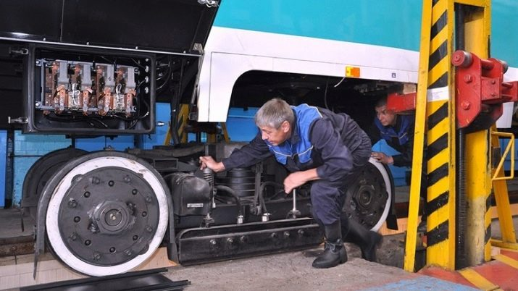

Пятый
Обладатель пятого разряда в ходе выполнения своих рабочих задач занимается:
- центровкой дополнительных элементов дизелей тепловозов;
- проверкой блоков и картеров дизеля;
- установкой антивибраторов;
- проверкой правильности функционирования тяговых редукторов;
- запрессовкой втулок и т. д.
При этом важно, чтобы профессионал обладал специализированными знаниями в области конструктивных особенностей и функционального назначения различных узлов и механизмов.

Шестой
Слесарь, который повысил свою квалификацию до шестого разряда, должен уметь:
- осуществлять ремонт и наладку автосцепных устройств;
- центровать дизельную установку;
- притирать золотники;
- устанавливать параллели паровозов;
- ремонтировать вертикальные передачи и т. д.
Слесарь шестого разряда должен обладать теоретическими познаниями относительно методов проверки сборки комплекса узлов и сборочных групп того или иного объекта, подлежащего ремонту.
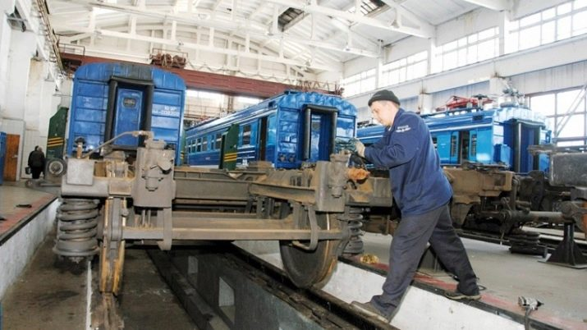

Седьмой
В обязанности специалиста седьмого разряда входят:
- диагностическая, профилактическая и проверочная работы;
- балансировка ротора турбокомпрессора;
- регулировка автоматики управления;
- наладка коренных подшипников;
- проверка корректности работы гидросистем и т. д.
Для того чтобы безошибочно выполнять перечисленные (а также дополнительные) рабочие задачи, специалист должен подробно знать и понимать особенности устройства оборудования.

Восьмой
Данный разряд считается самым высоким, соответственно, тот специалист, который им обладает, может выполнять самые сложные и комплексные задачи, а именно:
- ремонтировать комплексные узлы и детали конструкций;
- настраивать электронную аппаратуру;
- устранять неполадки в ходе использования подвижного состава;
- обкатывать колесно-моторные блоки;
- испытывать вагоны метро под напряжением и т. д.
К обязательным требованиям к сотруднику восьмого разряда можно отнести наличие теоретических знаний относительно устройства, а также серий используемого транспорта.
